Previsioni occupazionali in provincia di Salerno nel 2023
In provincia di Salerno nel 2023 le entrate previste sono state 99.890 (+6,9% su base annua), e circa 6 imprese su 10 (il 59% delle imprese con dipendenti dell’industria e dei servizi) hanno programmato di assumere, percentuale in crescita rispetto al 2022 (57% delle imprese). Aumentata la difficoltà di reperimento per quasi tutti i profili professionali, passata dal 32% del 2022 al 36% del 2023, anche se resta un valore inferiore a quello nazionale pari al 45%. In particolar modo la percentuale di difficoltà di reperimento delle professioni tecniche (9.120 entrate previste in v.a.) è pari al 46,9%. I driver della ripresa si confermano sia le competenze digitali (il 68,1% delle imprese ha investito in almeno uno dei vari ambiti della trasformazione digitale) sia la transizione verso prodotti e tecnologie a maggior risparmio energetico/minor impatto ambientale (il 23,3% delle imprese vi ha investito nel 2023). L’andamento positivo dell’occupazione nel settore privato quest’anno si deve in particolare, come a livello nazionale, all’effetto trainante della filiera del Turismo che ha previsto più entrate in provincia, 23.450 ingressi in valore assoluto.
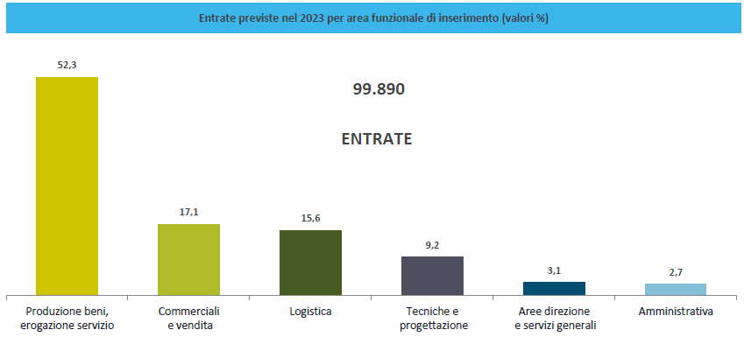
Fonte: Unioncamere - ANPAL Sistema Informativo Excelsior, 2023

Nel complesso nella provincia di Salerno:
- le entrate previste nel 2023 sono state 99.890 e si sono concentrate nella classe dimensionale “1-49 dipendenti” (74%);
- per una quota pari al 26% hanno interessato il segmento giovanile, ovvero giovani con meno di 30 anni, in crescita rispetto al 2022;
- il 68,1% delle entrate è un contratto a tempo determinato;
- le tre principali aree funzionali di inserimento sono state “la produzione beni, erogazione servizio” con il 52,3%, l’area “commerciali e vendite” con il 17,1% e “la logistica” con il 15,6%.
I dati presentati derivano dall’indagine Excelsior realizzata da Unioncamere in accordo con l’Agenzia Nazionale per le Politiche Attive del Lavoro. Le informazioni contenute nel presente bollettino sono state acquisite trattando tutte le informazioni ottenute attraverso le indagini mensili svolte fino al mese di ottobre 2023, realizzando circa 275.000 interviste presso le imprese, campione rappresentativo delle imprese dei diversi settori industriali e dei servizi. Nel presente bollettino si focalizza l’analisi principalmente sulle caratteristiche delle entrate programmate nell'anno 2023 secondo i profili professionali e i livelli di istruzione richiesti.
Clicca qui per consultare il Bollettino Statistico e per le Tavole Provinciali riepilogative del 2023
Per informazioni: Ufficio Statistica e Prezzi

